ПЕРЕКЛЮЧАТЕЛИ ПАКЕТНЫЕ
ПП-51

Пакетные переключатели (выключатели) предназначены для работы в качестве вводных выключателей, переключателей цепей управления и распределения электрической энергии, для управления электродвигателями в электрических цепях переменного тока напряжением до 660 В и постоянного тока напряжением до 440 В.
Вид климатического исполнения переключателей – В, категория размещения - 3 по ГОСТ 15150.
Переключатели соответствуют ТУ3424-055-00216823-99
Переключатели имеют следующие исполнения:
- по виду крепления и по способу присоединения проводников: с креплением передней скобой и присоединением сзади, с креплением задней скобой и присоединением спереди;
- по числу коммутационных положений и способу их фиксации - на 4 положения с фиксацией через 90°, без самовозврата;
- по числу коммутируемых цепей - до 9.
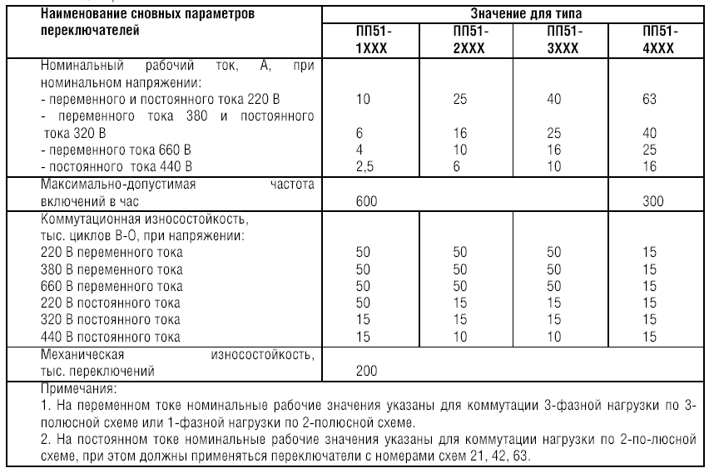

Схемы электрические и диаграммы коммутационных положений соответствуют переключателям (выключателям) серий ПП (ПП-К), ПВ (ПВ-К)

